# Github客户端操作

1. 打开github desktop

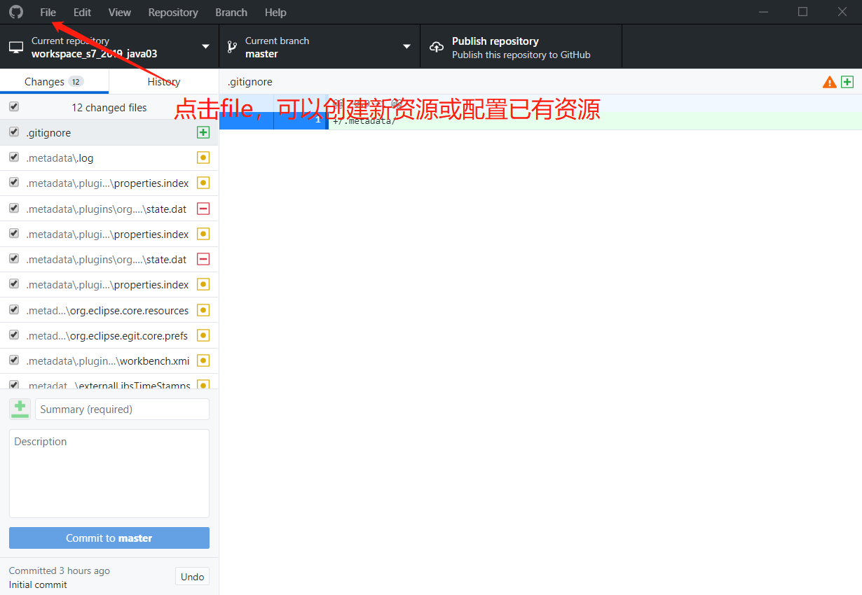

1. 如果没有项目目录，则创建一个新的资源点

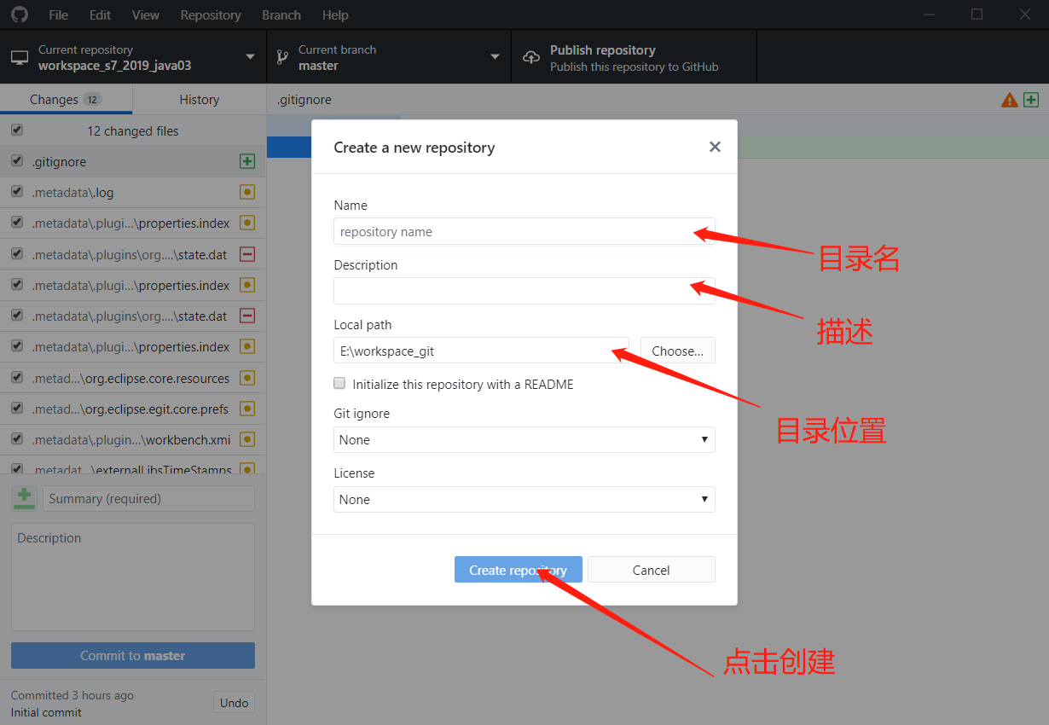

1. 推送到github端，如果已登录，自动生成资源，如果未登录，会出现登录框

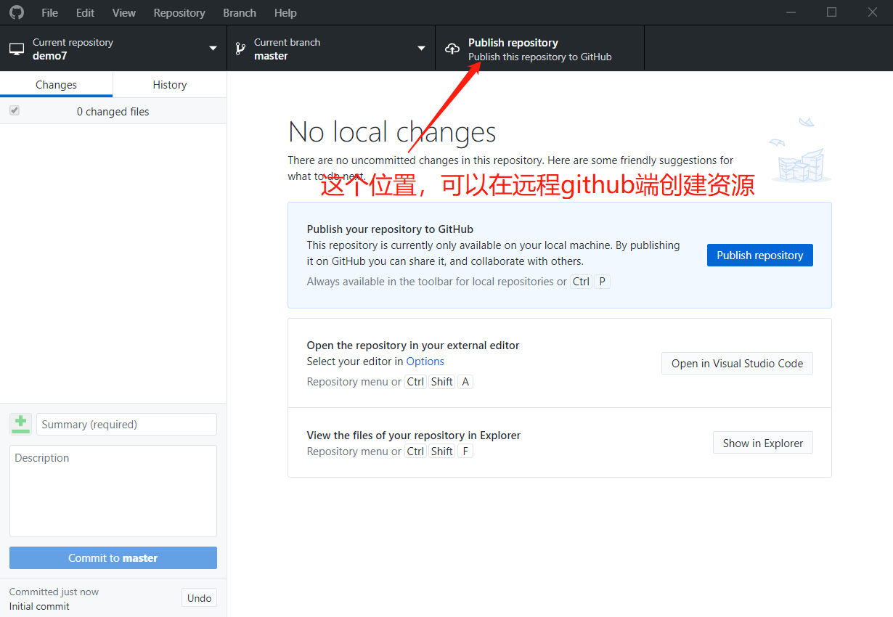

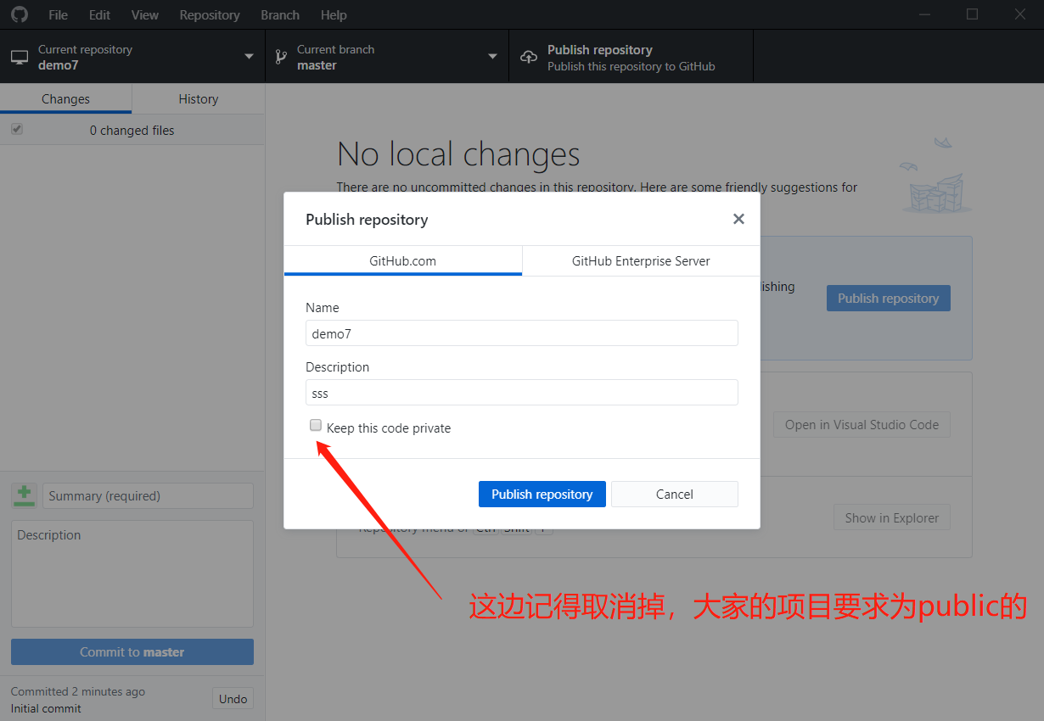

1. 后续，在本地有任何更改，在github客户端上都有展示

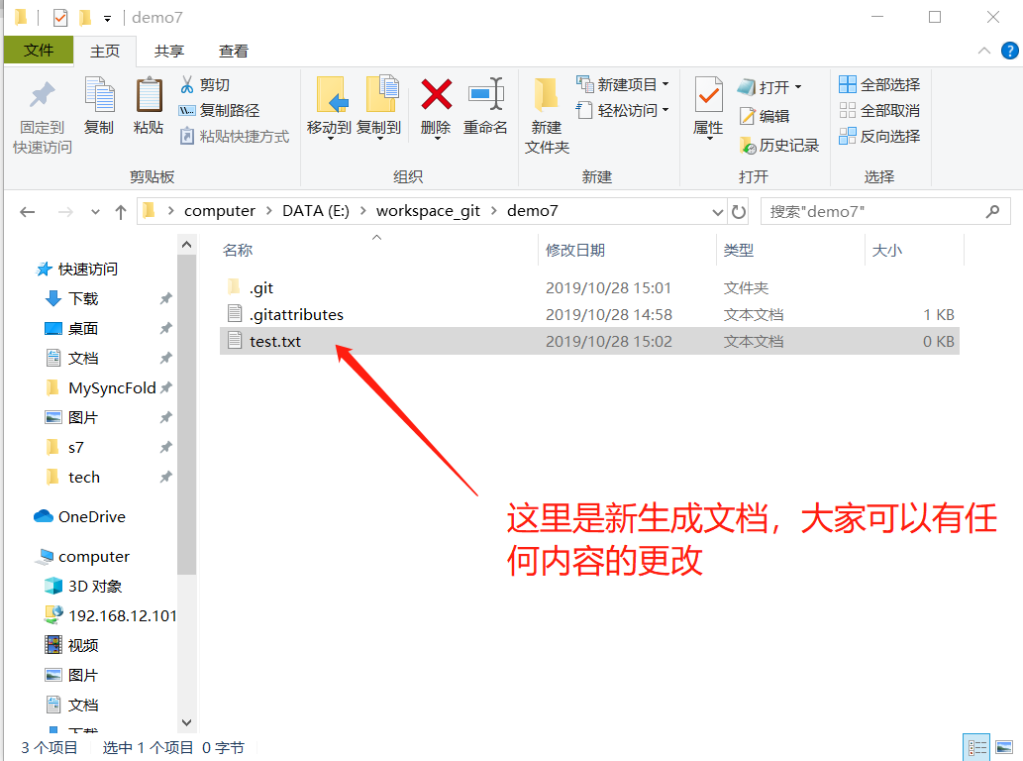

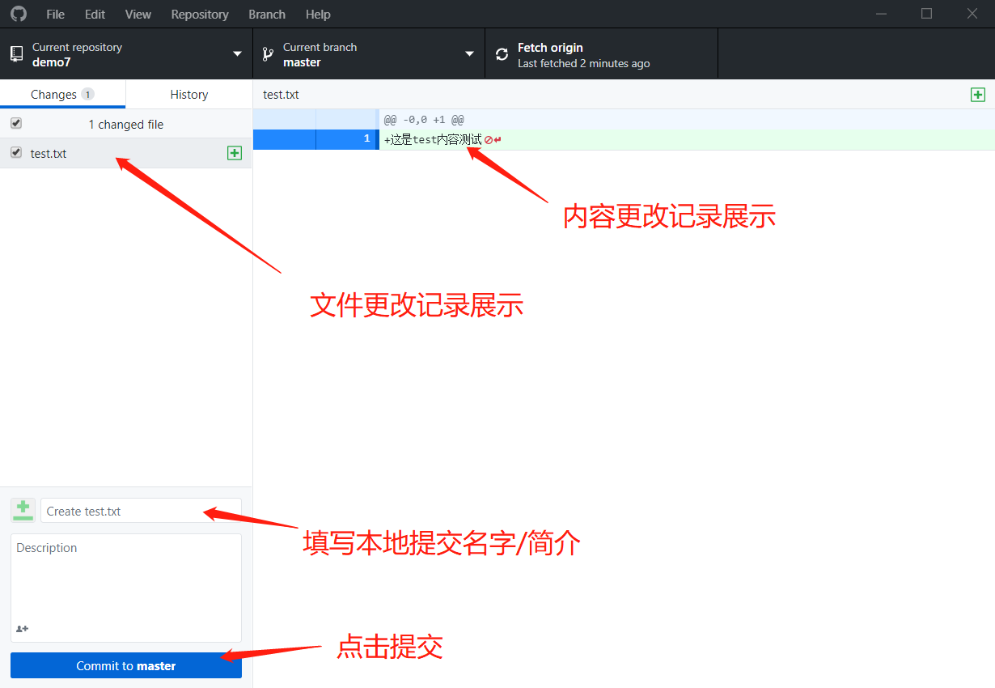

1. 将更改推送到github上

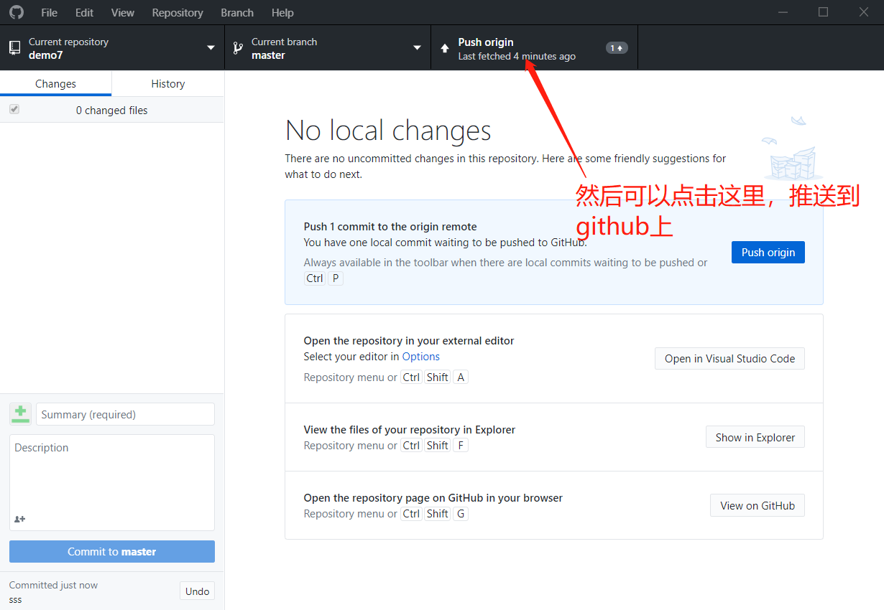

# 项目代码/IDE内操纵github

1. 新建文件夹，命名为你们的项目名字

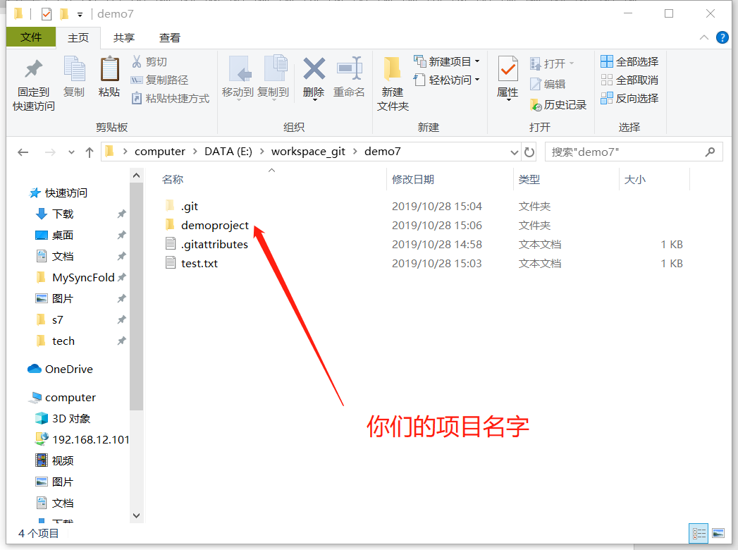

1. 打开开发工具，将工作目录设置为你们的项目目录，这里以eclipse为例

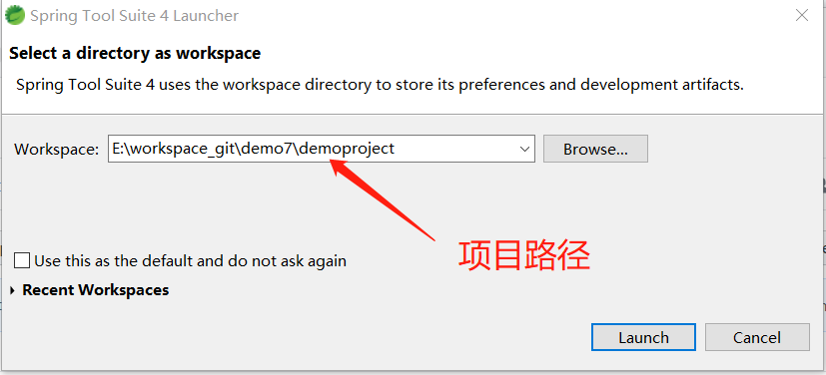

1. 在本地可以创建你们的项目

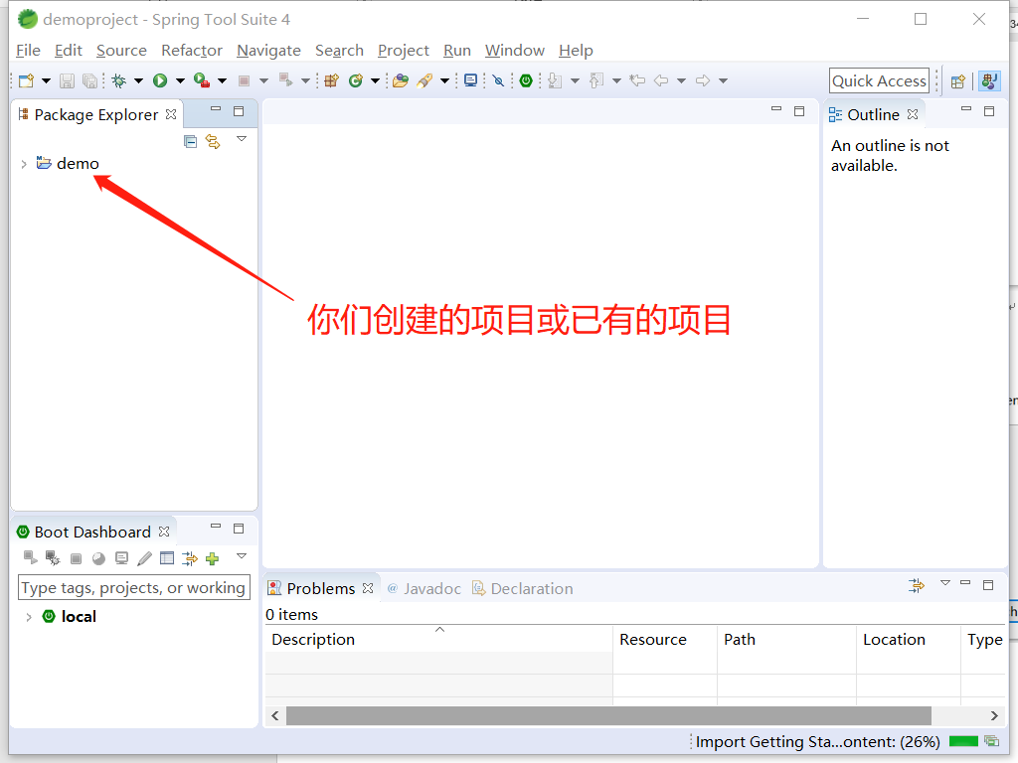

1. 点击分享项目，如果你的项目目录是在已有git资源目录下，则是已配置远程资源状态

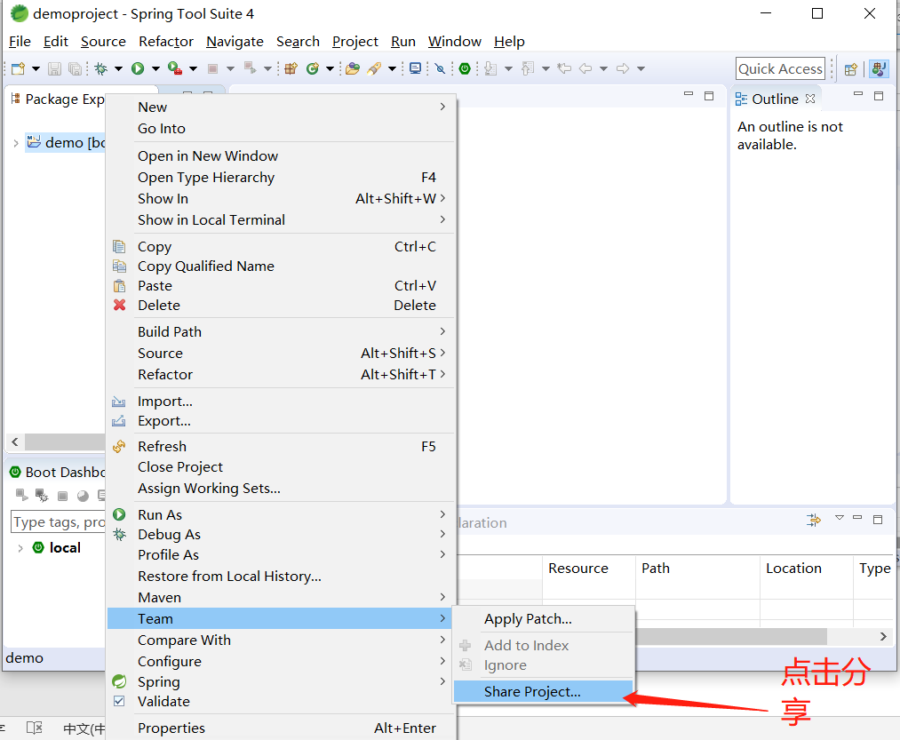

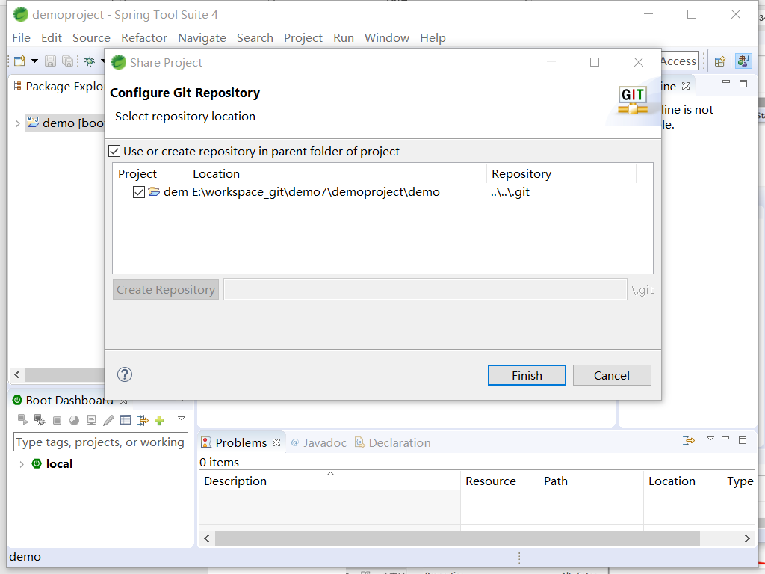

1. 项目更改后，可以点击commit进行提交，保存至本地版本库

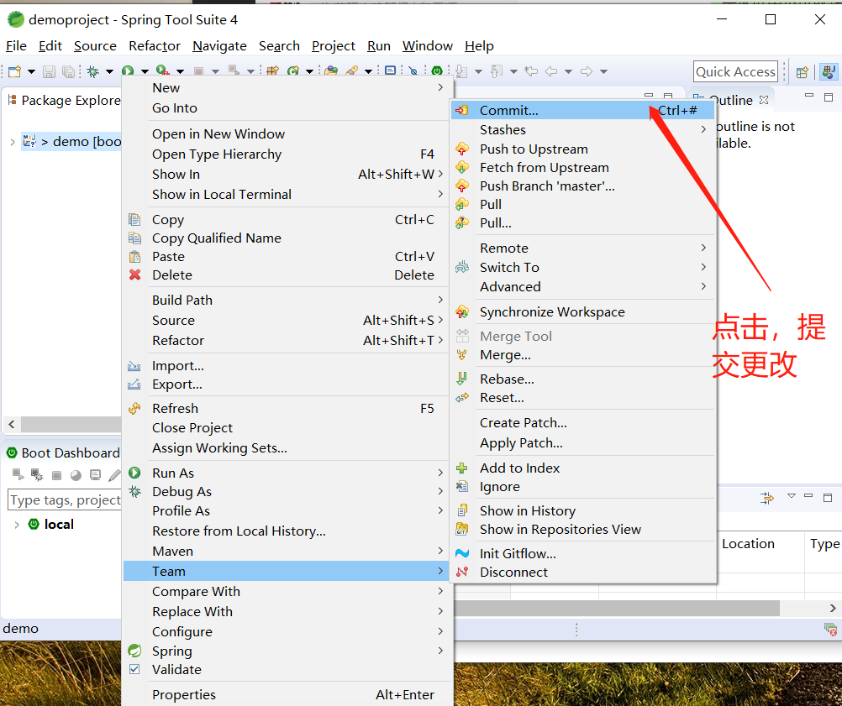

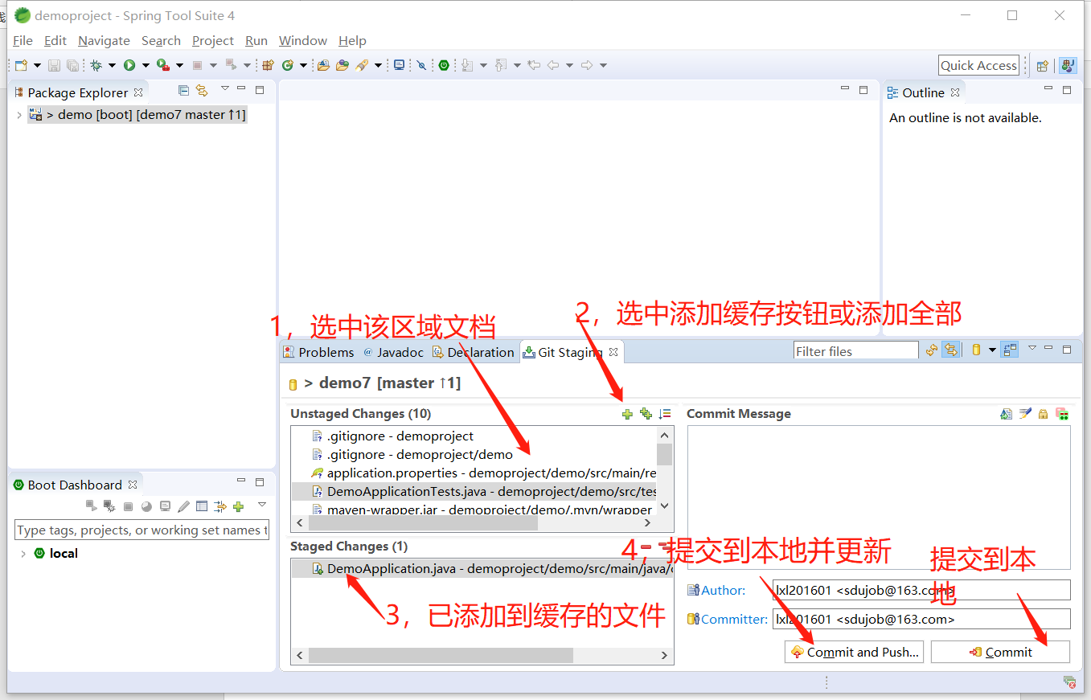

1. 点击push，将项目推送到github

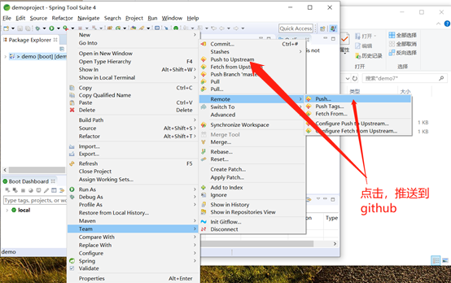

1. 点击pull，将其他人修改的内容，拉取到本地

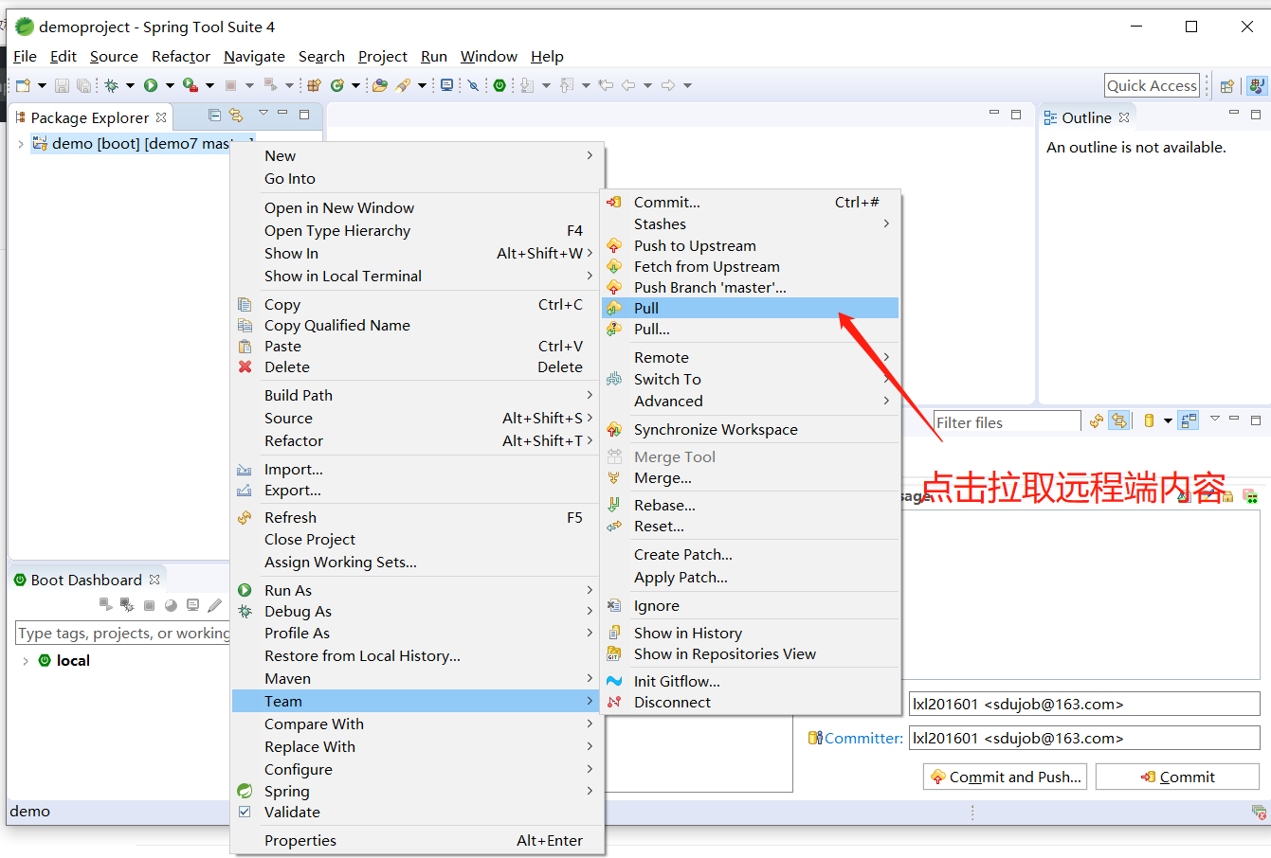

1. 如果有的同学，因为github账户问题上传不了，可以更改上传或同步的账号

